а) до обработки:
приемистость, %
б) после обработки:
приемистость, %

0
25
50
75
100
0
25
50
75
100
2112
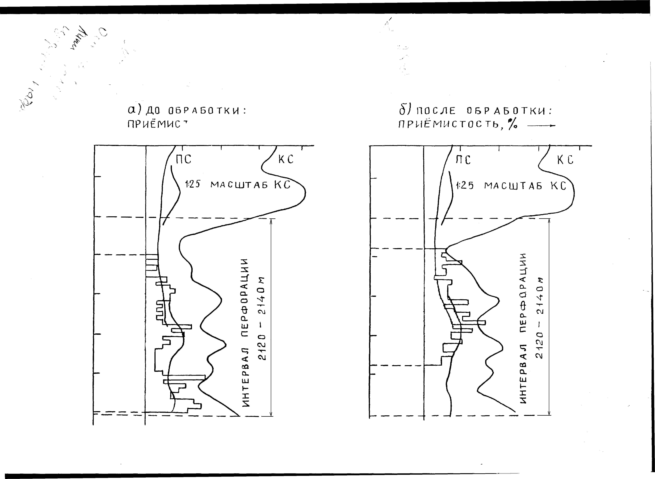
Глубина скважины, м
2116
2120
2124
2128
2132
2136
2140
2112
2116
2124
2120
2128
2132
2136
2140

Рис. Изменение профиля приемистости водонагнетательной скв. № 208 после закачки ПДС

